🧪 PRÁCTICA COMPLETA SQL — “Tienda FP TechStore”
Objetivo
Crear una base de datos para una tienda y resolver consultas reales de negocio.

1) Script completo de creación e inserción (ejecútalo tal cual)
/* =========================================================
PRACTICA SQL COMPLETA - TechStore (FP)
MySQL / MariaDB - Importable en HeidiSQL
========================================================= */

DROP DATABASE IF EXISTS techstore_fp;
CREATE DATABASE techstore_fp CHARACTER SET utf8mb4 COLLATE utf8mb4_unicode_ci;
USE techstore_fp;

SET FOREIGN_KEY_CHECKS=0;

-- ---------- TABLAS ----------
DROP TABLE IF EXISTS detalle_venta;
DROP TABLE IF EXISTS ventas;
DROP TABLE IF EXISTS productos;
DROP TABLE IF EXISTS categorias;
DROP TABLE IF EXISTS clientes;

CREATE TABLE clientes (
id_cliente INT AUTO_INCREMENT PRIMARY KEY,
nombre VARCHAR(60) NOT NULL,
email VARCHAR(80),
telefono VARCHAR(15),
ciudad VARCHAR(40),
fecha_alta DATE NOT NULL
);

CREATE TABLE categorias (
id_categoria INT AUTO_INCREMENT PRIMARY KEY,
nombre VARCHAR(40) NOT NULL UNIQUE
);

CREATE TABLE productos (
id_producto INT AUTO_INCREMENT PRIMARY KEY,
nombre VARCHAR(80) NOT NULL,
precio DECIMAL(10,2) NOT NULL,
stock INT NOT NULL DEFAULT 0,
id_categoria INT NOT NULL,
FOREIGN KEY (id_categoria) REFERENCES categorias(id_categoria)
);

CREATE TABLE ventas (
id_venta INT AUTO_INCREMENT PRIMARY KEY,
fecha DATE NOT NULL,
id_cliente INT NOT NULL,
metodo_pago ENUM('EFECTIVO','TARJETA','BIZUM') NOT NULL,
FOREIGN KEY (id_cliente) REFERENCES clientes(id_cliente)
);

CREATE TABLE detalle_venta (
id_venta INT NOT NULL,
id_producto INT NOT NULL,
cantidad INT NOT NULL CHECK (cantidad > 0),
precio_unitario DECIMAL(10,2) NOT NULL,
PRIMARY KEY (id_venta, id_producto),
FOREIGN KEY (id_venta) REFERENCES ventas(id_venta),
FOREIGN KEY (id_producto) REFERENCES productos(id_producto)
);

SET FOREIGN_KEY_CHECKS=1;

-- ---------- DATOS ----------
INSERT INTO clientes (nombre,email,telefono,ciudad,fecha_alta) VALUES
('Ana Ruiz','ana@correo.com','600111222','Málaga','2025-01-10'),
('Luis Pérez','luis@correo.com','600222333','Sevilla','2025-02-05'),
('María Díaz','maria@correo.com','600333444','Málaga','2025-03-12'),
('Javier Soto',NULL,'600444555','Granada','2025-03-20'),
('Carmen León','carmen@correo.com','600555666','Cádiz','2025-04-02');

INSERT INTO categorias (nombre) VALUES
('Smartphones'),
('Portátiles'),
('Accesorios'),
('Componentes');

INSERT INTO productos (nombre,precio,stock,id_categoria) VALUES
('iPhone 13',599.00,10,1),
('Samsung A54',329.00,15,1),
('Xiaomi Redmi Note 12',199.00,20,1),
('Portátil Lenovo i5',749.00,8,2),
('MacBook Air M1',899.00,5,2),
('Auriculares Bluetooth',49.90,50,3),
('Cargador USB-C 65W',29.90,40,3),
('SSD 1TB',89.90,30,4),
('RAM 16GB DDR4',59.90,25,4);

INSERT INTO ventas (fecha,id_cliente,metodo_pago) VALUES
('2025-04-10',1,'TARJETA'),
('2025-04-10',2,'BIZUM'),
('2025-04-12',1,'EFECTIVO'),
('2025-04-15',3,'TARJETA'),
('2025-04-18',5,'TARJETA');

-- detalle: (id_venta, id_producto, cantidad, precio_unitario)
INSERT INTO detalle_venta VALUES
(1,1,1,599.00),
(1,6,2,49.90),
(2,3,1,199.00),
(2,7,1,29.90),
(3,2,1,329.00),
(3,6,1,49.90),
(4,4,1,749.00),
(4,8,1,89.90),
(5,5,1,899.00),
(5,7,2,29.90);

2) Batería de consultas (resuelve y entrega)
🟢 Nivel 1 — Consultas sencillas
- Lista todos los clientes.
- Muestra nombre y ciudad de los clientes de Málaga.
- Lista productos con precio > 300 ordenados de mayor a menor.
- Muestra los 3 productos más baratos.
- Cuenta cuántos productos hay por categoría.
- Muestra el stock total (suma de stock) de todos los productos.
- Muestra productos cuyo nombre contenga “USB”.
- Muestra clientes con email NULL.
✅ Soluciones (Nivel 1)
-- 1
SELECT * FROM clientes;
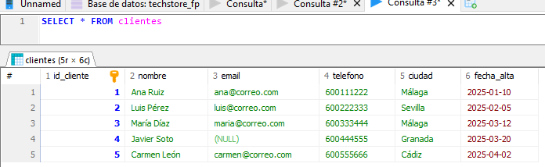
-- 2
SELECT nombre, ciudad FROM clientes WHERE ciudad = 'Málaga';
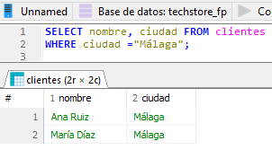

-- 3
SELECT * FROM productos WHERE precio > 300 ORDER BY precio DESC;
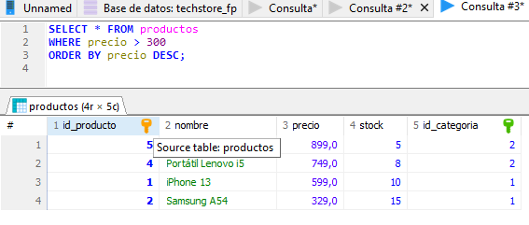
-- 4
SELECT * FROM productos ORDER BY precio ASC LIMIT 3;
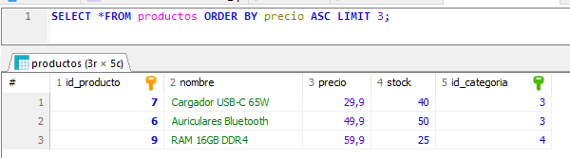
-- 5
SELECT c.nombre, COUNT(*) AS num_productos
FROM categorias c
JOIN productos p ON c.id_categoria = p.id_categoria
GROUP BY c.nombre;
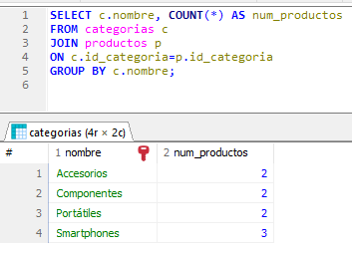
-- 6
SELECT SUM(stock) AS stock_total FROM productos;
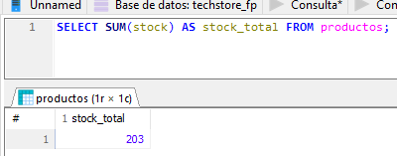
-- 7
SELECT * FROM productos WHERE nombre LIKE '%USB%';
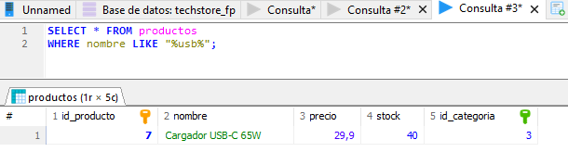
-- 8
SELECT * FROM clientes WHERE email IS NULL;
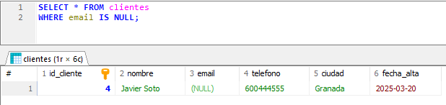

🟡 Nivel 2 — INNER JOIN (consultas reales)
- Lista ventas con: id_venta, fecha, cliente, método de pago.
- Saca el detalle de una venta: id_venta, producto, cantidad, precio_unitario.
- Calcula el importe por línea (cantidad * precio_unitario).
- Calcula el total de cada venta.
- Calcula el total gastado por cada cliente.
- Saca el TOP 3 clientes que más han gastado.
- Saca el TOP 3 productos más vendidos (por unidades).
- Saca facturación por día.
✅ Soluciones (Nivel 2)
-- 9
SELECT v.id_venta, v.fecha, c.nombre AS cliente, v.metodo_pago
FROM ventas v
JOIN clientes c ON v.id_cliente = c.id_cliente;
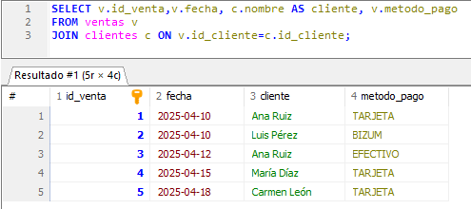

-- 10
SELECT dv.id_venta, p.nombre AS producto, dv.cantidad, dv.precio_unitario
FROM detalle_venta dv
JOIN productos p ON dv.id_producto = p.id_producto;
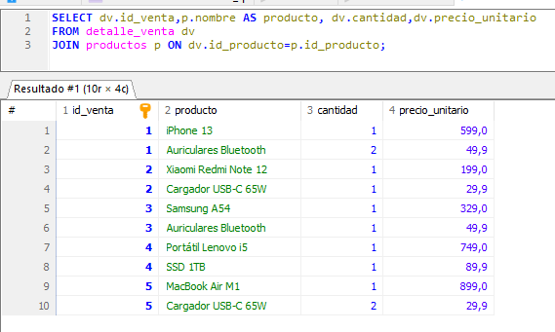
-- 11
SELECT dv.id_venta, p.nombre AS producto,
dv.cantidad, dv.precio_unitario,
dv.cantidad * dv.precio_unitario AS importe_linea
FROM detalle_venta dv
JOIN productos p ON dv.id_producto = p.id_producto;
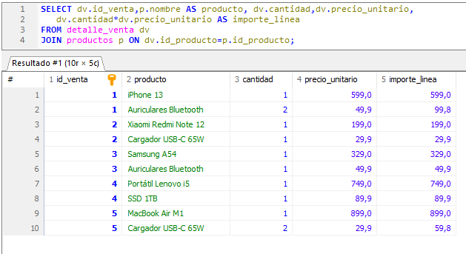
-- 12
SELECT dv.id_venta,
SUM(dv.cantidad * dv.precio_unitario) AS total_venta
FROM detalle_venta dv
GROUP BY dv.id_venta;
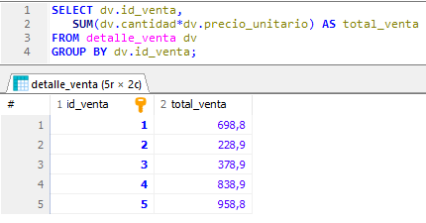
-- 13
SELECT c.id_cliente, c.nombre,
SUM(dv.cantidad * dv.precio_unitario) AS gasto_total
FROM clientes c
JOIN ventas v ON c.id_cliente = v.id_cliente
JOIN detalle_venta dv ON v.id_venta = dv.id_venta
GROUP BY c.id_cliente, c.nombre;
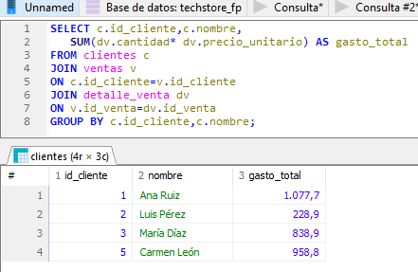
-- 14
SELECT c.id_cliente, c.nombre,
SUM(dv.cantidad * dv.precio_unitario) AS gasto_total
FROM clientes c
JOIN ventas v ON c.id_cliente = v.id_cliente
JOIN detalle_venta dv ON v.id_venta = dv.id_venta
GROUP BY c.id_cliente, c.nombre
ORDER BY gasto_total DESC
LIMIT 3;
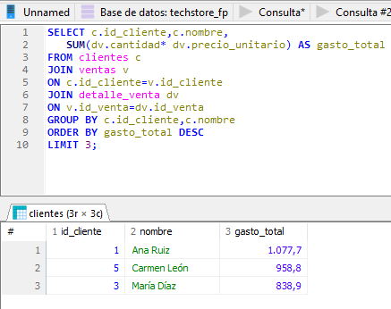
-- 15
SELECT p.id_producto, p.nombre,
SUM(dv.cantidad) AS unidades_vendidas
FROM productos p
JOIN detalle_venta dv ON p.id_producto = dv.id_producto
GROUP BY p.id_producto, p.nombre
ORDER BY unidades_vendidas DESC
LIMIT 3;
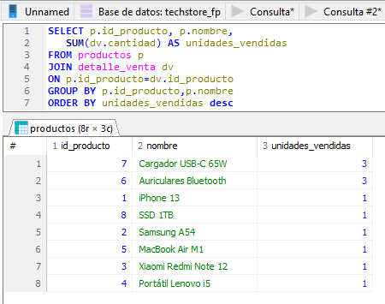
-- 16
SELECT v.fecha,
SUM(dv.cantidad * dv.precio_unitario) AS facturacion_dia
FROM ventas v
JOIN detalle_venta dv ON v.id_venta = dv.id_venta
GROUP BY v.fecha
ORDER BY v.fecha;
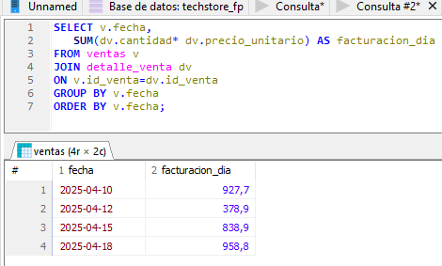

🔵 Nivel 3 — Subconsultas (IN / NOT IN / AVG / EXISTS)
- Clientes que han comprado al menos una vez (IN).
- Clientes que NO han comprado nunca (NOT IN).
- Productos que se han vendido alguna vez.
- Productos que NO se han vendido nunca.
- Productos con precio superior al precio medio.
- Ventas cuyo total sea superior a la media de ventas.
- Cliente que más ha gastado (una sola fila).
- Productos vendidos en la misma venta que el “iPhone 13”.
✅ Soluciones (Nivel 3)
-- 17
SELECT *
FROM clientes
WHERE id_cliente IN (SELECT id_cliente FROM ventas);

-- 18
SELECT *
FROM clientes
WHERE id_cliente NOT IN (SELECT id_cliente FROM ventas);

-- 19
SELECT *
FROM productos
WHERE id_producto IN (SELECT id_producto FROM detalle_venta);

-- 20
SELECT *
FROM productos
WHERE id_producto NOT IN (SELECT id_producto FROM detalle_venta);

-- 21
SELECT *
FROM productos
WHERE precio > (SELECT AVG(precio) FROM productos);

-- 22
SELECT t.id_venta, t.total_venta
FROM (
SELECT id_venta, SUM(cantidad * precio_unitario) AS total_venta
FROM detalle_venta
GROUP BY id_venta
) t
WHERE t.total_venta > (
SELECT AVG(x.total_venta)
FROM (
SELECT id_venta, SUM(cantidad * precio_unitario) AS total_venta
FROM detalle_venta
GROUP BY id_venta
) x
);

-- 23 (cliente que más ha gastado)
SELECT c.id_cliente, c.nombre, tot.gasto_total
FROM clientes c
JOIN (
SELECT v.id_cliente, SUM(dv.cantidad * dv.precio_unitario) AS gasto_total
FROM ventas v
JOIN detalle_venta dv ON v.id_venta = dv.id_venta
GROUP BY v.id_cliente
) tot ON c.id_cliente = tot.id_cliente
ORDER BY tot.gasto_total DESC
LIMIT 1;

-- 24 (productos vendidos en la misma venta que iPhone 13)
SELECT DISTINCT p2.nombre
FROM detalle_venta dv2
JOIN productos p2 ON dv2.id_producto = p2.id_producto
WHERE dv2.id_venta IN (
SELECT dv.id_venta
FROM detalle_venta dv
JOIN productos p ON dv.id_producto = p.id_producto
WHERE p.nombre = 'iPhone 13'
);

